Sistemas de números binarios

Autor

Javier Felipe Pulido Herrera

Instructor

Diana Marcela Torres Gutiérrez

SENA

ADSO

Bogotá D.C

01 de mayo de 2024

1.

1. 1000000
2. 1100100
3. 1101111
4. 10010001
5. 11111111
6. 111110100
7. 1010011100
8. 1111101000
9. 1000000000000001
10. 10000000000000000

Proceso:

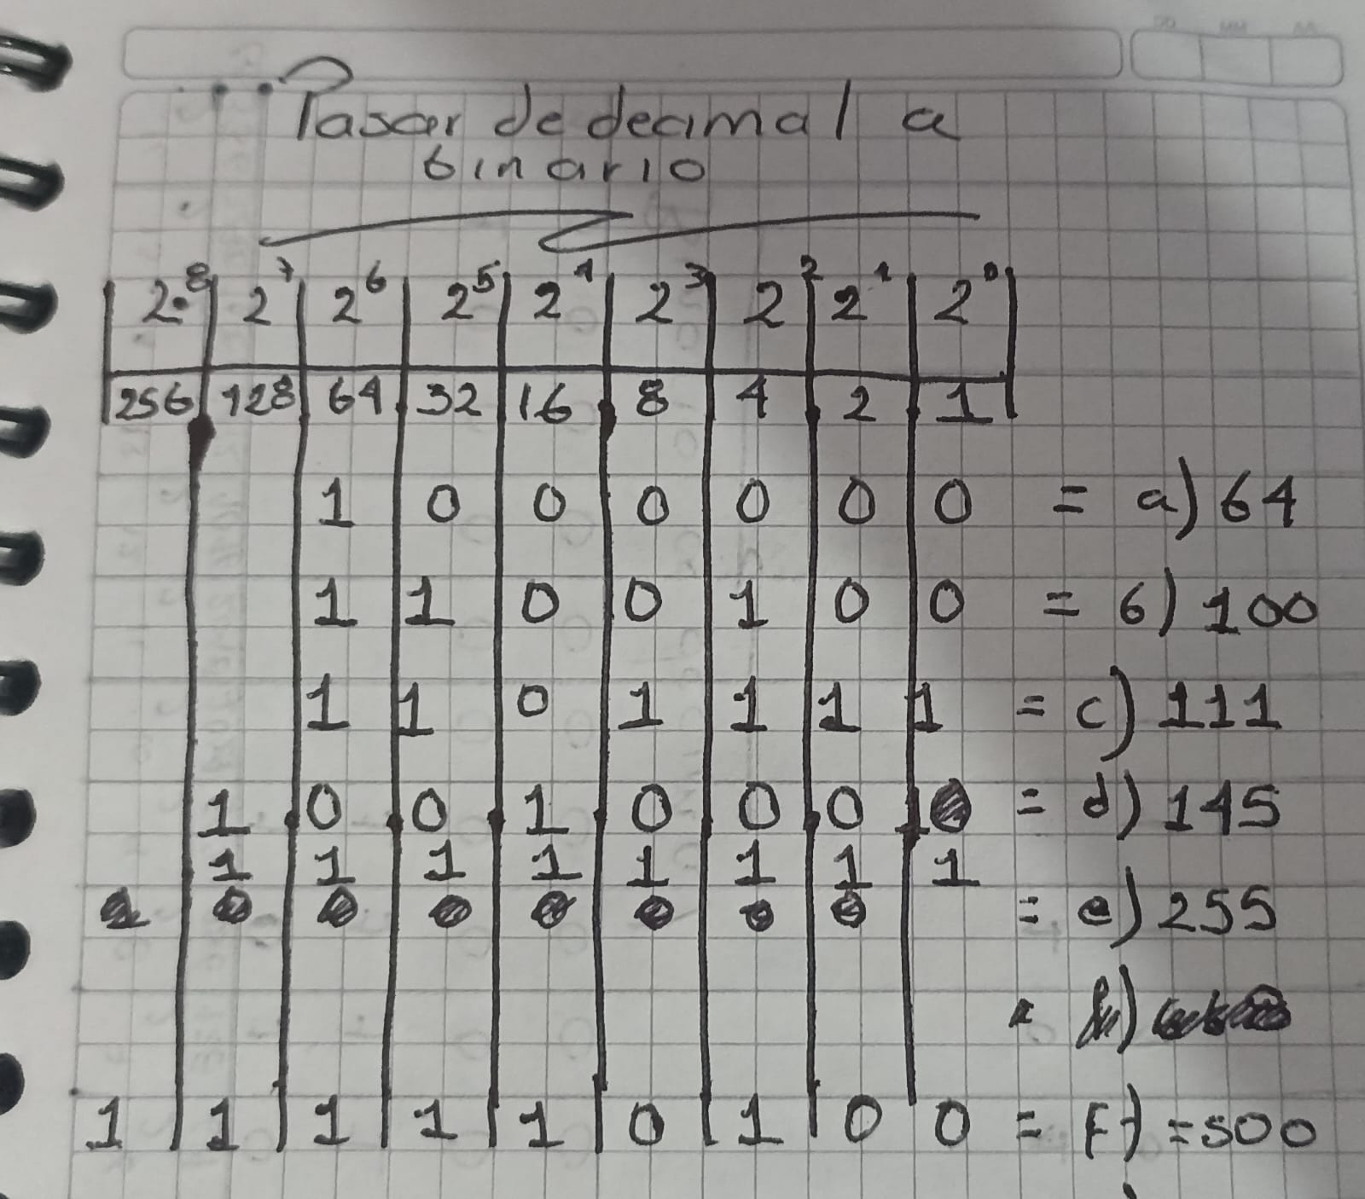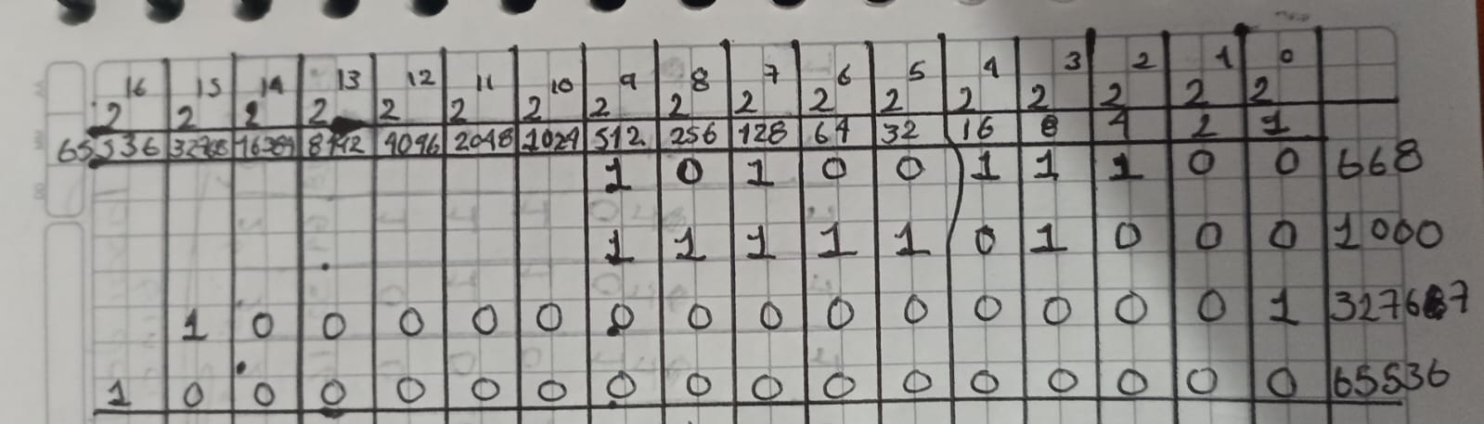

2.

1. 12
2. 3
3. 28
4. 60
5. 42
6. 63
7. 33
8. 377
9. 56
10. 1939

Proceso: 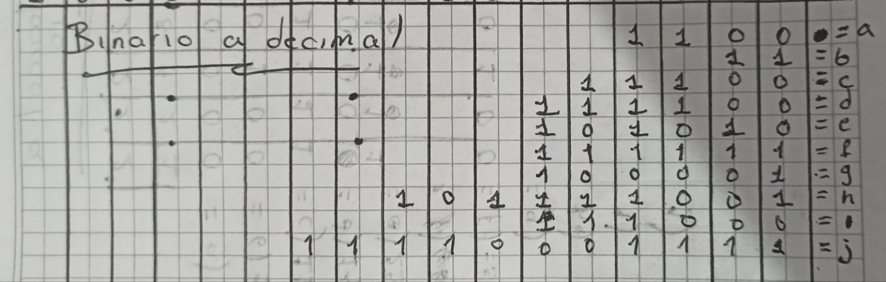

3.

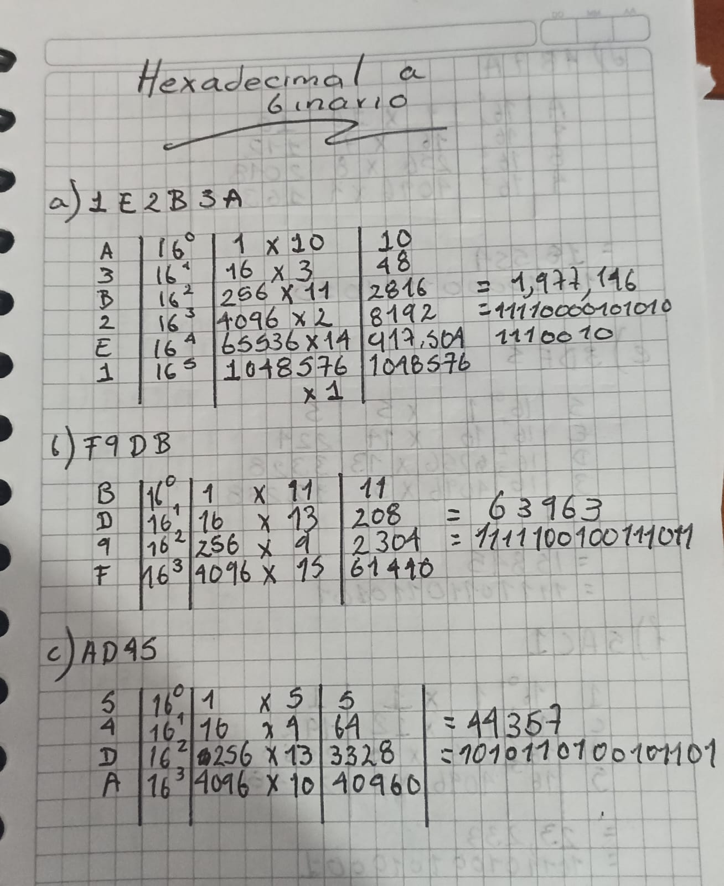

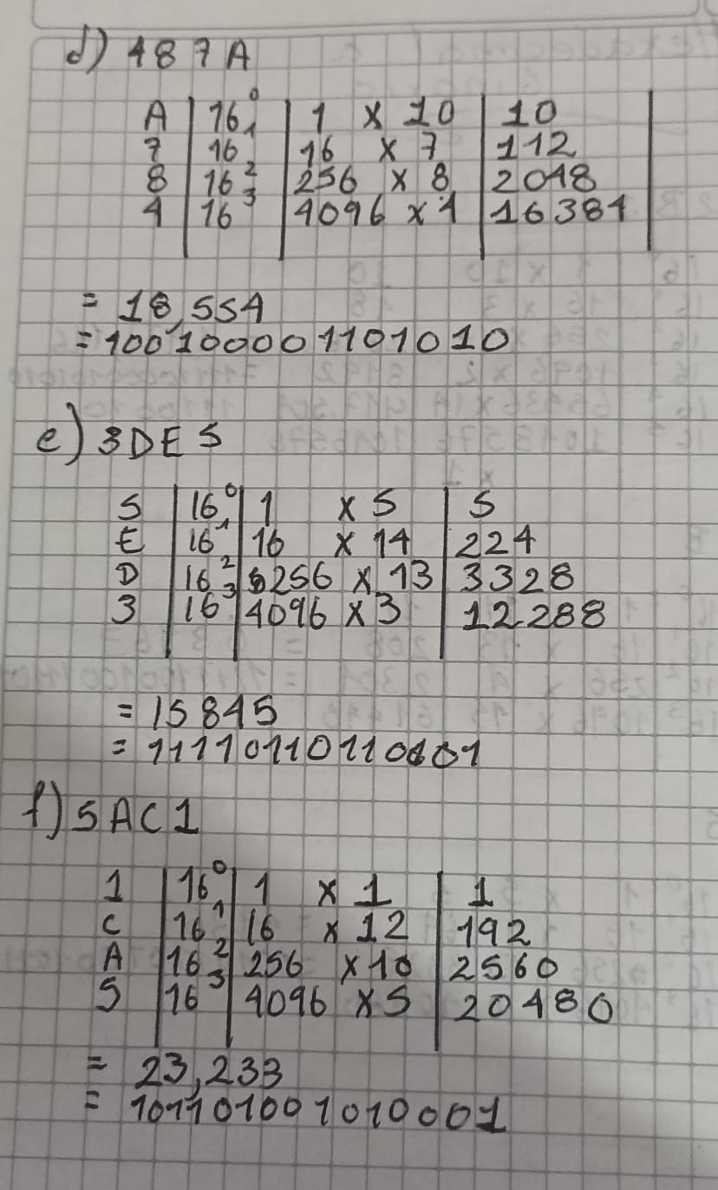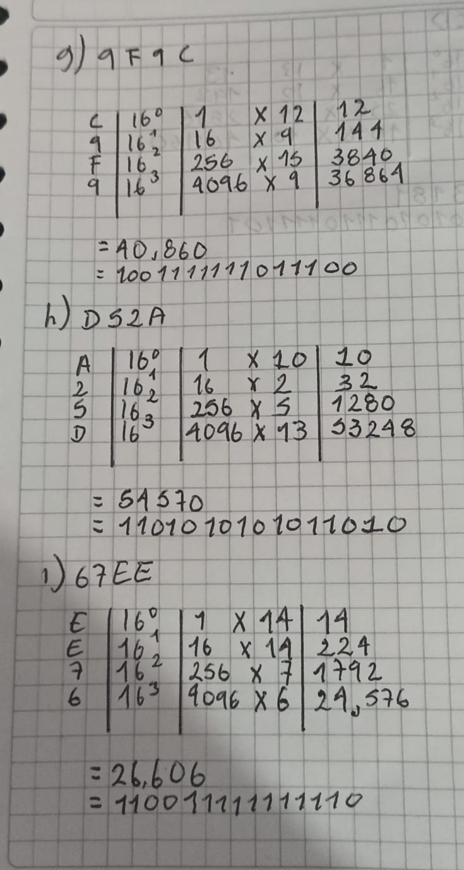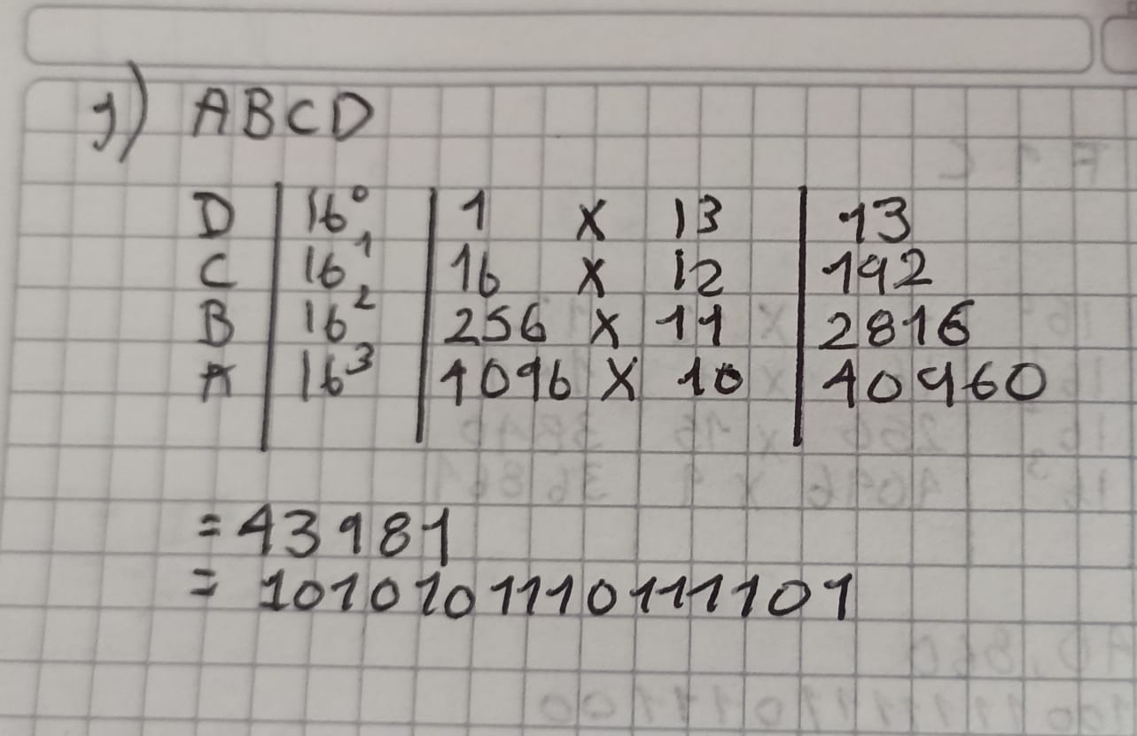

4.

